BÀI VIẾT TRUYỀN THÔNG SINH HOẠT CHUYÊN MÔN DỰA TRÊN NGHIÊN CỨU BÀI HỌC TRONG CHƯƠNG TRÌNH DỰ ÁN TRẺ EM THIỆT THÒI NĂM HỌC 2023 - 2024

- Sinh hoạt chuyên môn là hoạt động nhằm bồi dưỡng nghiệp vụ, nâng cao năng lực sư phạm cho giáo viên theo chuẩn nghề nghiệp. Để sinh hoạt chuyên môn thực sự hấp dẫn, thu hút được sự quan tâm, tham gia tích cực của đội ngũ giáo viên cần khắc phục tính đơn điệu về hình thức, nghèo nàn về nội dung, chưa đi sâu vào các vấn đề trọng tâm đổi mới phương pháp và tháo gỡ những khó khăn của giáo viên trong thực tiễn dạy học.
- Vào lúc 13 giờ 30 phút ngày 17 tháng 5 năm 2024 tổ chuyên môn khối lá trường mầm non Thanh Mỹ 2 tổ chức buổi “Sinh hoạt chuyên môn dựa trên nghiên cứu bài học trong chương trình dự án trẻ em thiệt thòi”
- Sinh hoạt chuyên môn dựa trên nghiên cứu bài học trong chương trình dự án trẻ em thiệt thòi giúp giáo viên nâng cao trình độ chuyên môn, hình thành và phát triển mối quan hệ đồng nghiệp thân thiện, tôn trọng theo hướng hợp tác, hỗ trợ và dân chủ; đảm bảo cơ hội phát triển chuyên môn cho mọi thành viên, xây dựng môi trường học tập và tự học suốt đời. Từ đó góp phần không nhỏ vào việc nâng cao năng lực đội ngũ, chất lượng giáo dục của nhà trường. Sinh hoạt chuyên môn theo hướng lấy học sinh làm trung tâm được hình thành dựa trên việc khắc phục những hạn chế của sinh hoạt chuyên môn truyền thống, ở đó giáo viên tập trung phân tích các vấn đề liên quan đến người học như: Học sinh học như thế nào? Học sinh đang gặp khó khăn gì trong học tập? Nội dung và phương pháp dạy học có phù hợp, có gây hứng thú cho học sinh không? Kết quả học tập của học sinh có được cải thiện không? Cần điều chỉnh gì và điều chỉnh như thế nào?
- Sinh hoạt chuyên môn dựa trên nghiên cứu bài học trong chương trình dự án trẻ em thiệt thòi cấp tổ trong thời gian qua thường mắc phải những hạn chế, bất cập như: Khi dự giờ thăm lớp giáo viên thường tập trung vào quan sát hoạt động của giáo viên dạy minh họa để tìm lỗi, góp ý mang tính đánh giá giáo viên và thống nhất cách làm chung cho tất cả giáo viên. Bài dạy minh họa được phân công cho một giáo viên thiết kế, chuẩn bị, các câu hỏi đặt ra thường có dự kiến trước câu trả lời của học sinh. Giờ dạy minh họa thường mang tính trình diễn vì giáo viên dạy minh họa lo sợ bị đánh giá là không truyền tải hết kiến thức, kỹ năng, không thực hiện đúng quy trình tiết dạy,.... Người dự giờ thường ngồi ở cuối lớp học, quan sát, ghi chép từng lời nói, việc làm của giáo viên, tiến trình của giờ dạy, nội dung bài học, phương pháp dạy học xem có đúng với kế hoạch bài học đã thiết kế không. Khi quan sát giờ học người dự chủ yếu ''giám sát'' theo dõi giáo viên dạy mà ít chú ý đến học sinh học như thế nào, có hiểu bài không, những nội dung nào chưa phù hợp, cần thay đổi, học sinh nào cần sự giúp đỡ của giáo viên nhiều hơn. Đánh giá tiết dạy được xếp theo các mức tốt, khá, trung bình, yếu; các ý kiến trao đổi thường mang tính áp đặt một chiều.
- Sinh hoạt chuyên môn dựa trên nghiên cứu bài học trong chương trình dự án trẻ em thiệt thòi không tập trung vào việc đánh giá giờ dạy, xếp loại giáo viên mà nhằm khuyến khích giáo viên tìm ra nguyên nhân tại sao học sinh chưa đạt kết quả như mong muốn từ đó có giải pháp để nâng cao chất lượng dạy và học; giúp giáo viên có khả năng chủ động điều chỉnh nội dung, phương pháp dạy học cho phù hợp với đối tượng học sinh của lớp, của trường mình; góp phần làm thay đổi văn hoá ứng xử trong nhà trường, cải thiện mối quan hệ giữa Ban giám hiệu với giáo viên, giáo viên với giáo viên, giáo viên với học sinh, học sinh với học sinh, tạo môi trường làm việc, dạy và học dân chủ, thân thiện cho tất cả mọi người.
- Sinh hoạt chuyên môn dựa trên nghiên cứu bài học trong chương trình dự án trẻ em thiệt thòi hướng tới việc đảm bảo cho tất cả học sinh có cơ hội tham gia thực sự vào quá trình học tập, giáo viên quan tâm đến khả năng học tập của từng học sinh, phát hiện ra những cái thiếu mà học sinh đang cần, đặc biệt là những học sinh có khó khăn trong học tập.
- Sinh hoạt chuyên môn dựa trên nghiên cứu bài học trong chương trình dự án trẻ em thiệt thòi đã tập trung vào hoạt động học của từng học sinh thông qua các hoạt động quan sát để tìm hiểu khó khăn trong quá trình học tập của học sinh; cùng nhau tìm nguyên nhân và giải pháp để cải thiện chất lượng; giáo viên sẽ tự rút ra bài học cho mình để áp dụng phù hợp với lớp và học sinh của mình.
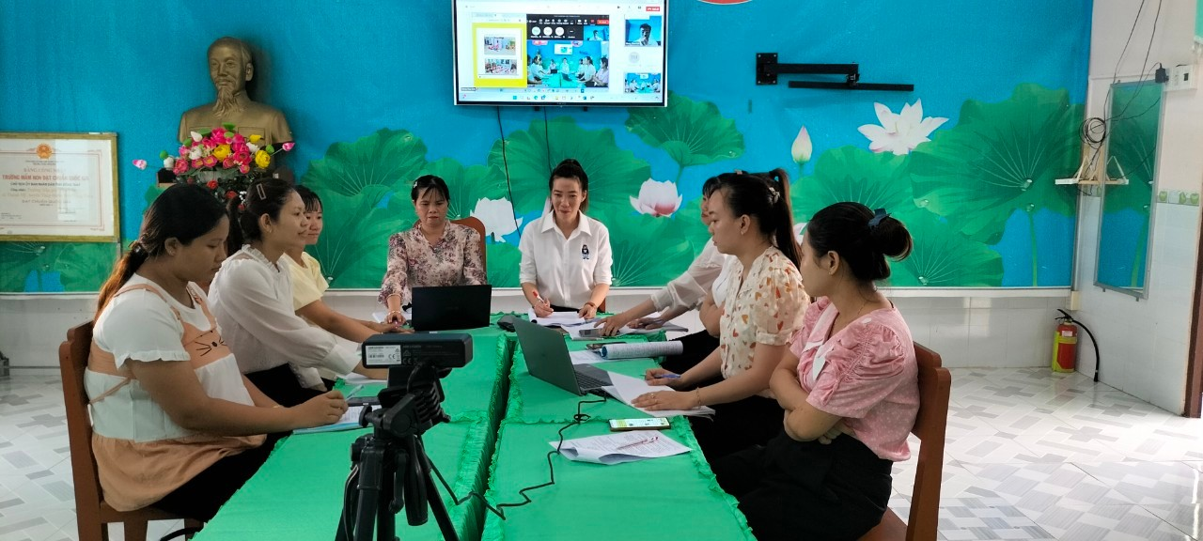
Hình 1: Bà Bùi Thị Kiều Ny - Tổ trưởng chuyên môn tổ lá
tuyên bố lý do nội dung cuộc họp
- Đối với bài dạy minh họa: Bài dạy minh họa được một nhóm giáo viên và phó hiệu trưởng phụ trách chuyên môn cùng thiết kế. Nhóm thiết kế được khuyến khích linh hoạt sáng tạo, chủ động, không lệ thuộc một cách máy móc vào quy trình, các bước dạy trong sách giáo khoa hoặc sách hướng dẫn. Nhóm thiết kế có thể điều chỉnh mục tiêu bài học, nội dung, ngữ liệu trong sách giáo khoa, điều chỉnh thời lượng, lựa chọn các phương pháp, kỹ thuật dạy học, đồ dùng dạy học cho phù hợp với đối tượng, đặc biệt là trẻ em thiệt thòi. Các hoạt động đưa ra trong thiết kế bài học cần đảm bảo đạt được mục tiêu của bài học, tạo cơ hội cho tất cả học sinh được tham gia vào quá trình học tập và cải thiện được kết quả học tập của học sinh.
- Giáo viên dạy minh họa: Có thể là một giáo viên tự nguyện hoặc một người được nhóm thiết kế lựa chọn. Người dạy minh họa thay mặt cho nhóm thiết kế thể hiện các ý tưởng đã thiết kế trong bài học và có thể linh hoạt điều chỉnh kế hoạch bài học phù hợp với đối tượng học sinh. Tuy nhiên, trong quá trình dạy minh họa nếu có tình huống mới xảy ra không đúng với dự kiến đã thiết kế thì người dạy minh họa vẫn có thể linh hoạt thay đổi ngữ liệu, phương pháp cho phù hợp với tình huống xảy ra nhưng vẫn phải đảm bảo yêu cầu cần đạt của bài. Kết quả giờ học là kết quả chung của cả nhóm thiết kế.
- Giáo viên dạy minh họa nhằm kiểm định những giả thuyết về nội dung, phương pháp dạy học của nhóm thiết kế có phù hợp với học sinh không, do đó họ không cần dạy trước, luyện tập trước cho học sinh.
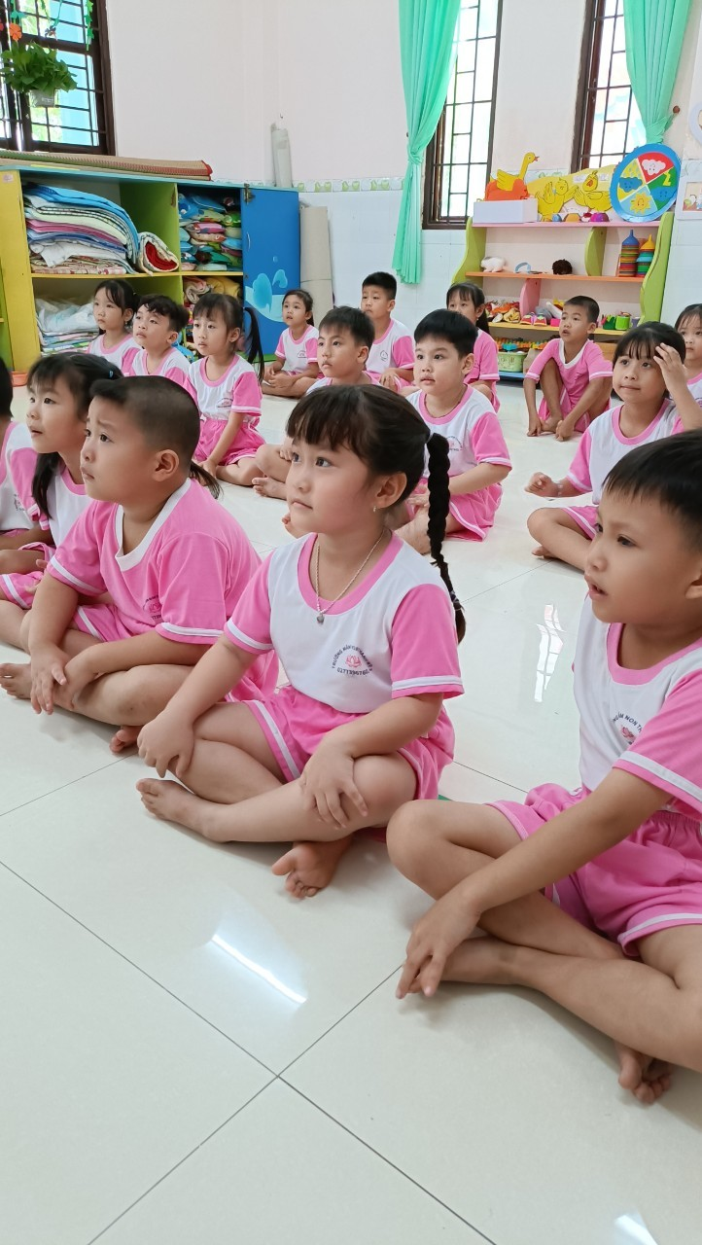
Hình 2: Giáo viên tham gia dự giờ chụp hình lại hoạt động của trẻ
- Người dự giờ: Người dự giờ tập trung phân tích hoạt động học tập của học sinh, phát hiện những khó khăn mà học sinh gặp phải, mạnh dạn đưa ra những thay đổi, điều chỉnh nội dung, cách dạy cho phù hợp. Người dự đứng ở vị trí thuận lợi để có thể quan sát, ghi chép, quay phim, vẽ sơ đồ ngồi học của học sinh một cách dễ dàng nhất (có thể đứng 2 bên, phía trước, phía sau lớp học). Đặt trọng tâm quan sát vào các biểu hiện tâm lý, thái độ, hành vi trong các tình huống, hoạt động học tập cụ thể của học sinh. Kết hợp sử dụng các kỹ thuật: nghe, nhìn, suy nghĩ, ghi chép, quay phim, chụp ảnh để có dữ liệu phân tích nhằm trả lời các câu hỏi: học sinh học như thế nào? học sinh gặp khó khăn gì? Vì sao? Cần thay đổi như thế nào để kết quả học tập của học sinh tốt hơn? Không đánh giá xếp loại giờ dạy theo các tiêu chí, quy trình đã được thống nhất, quy định.
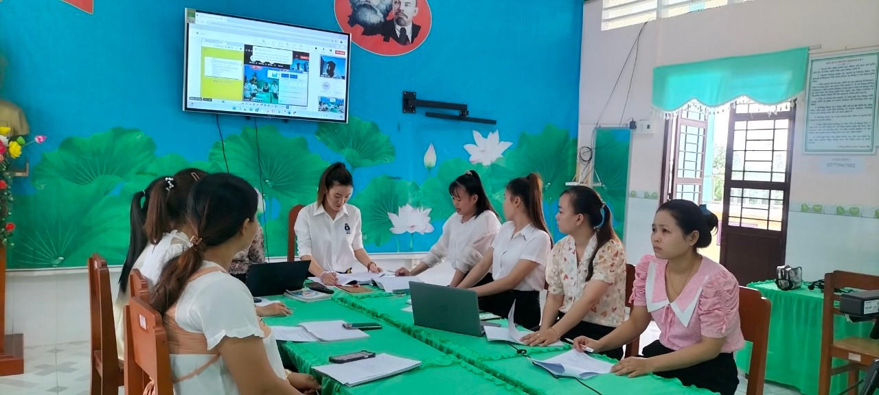
Hình 3: Bà Thái Thị Cẩm Vân chia sẽ về tiết dạy minh họa của mình và
Các giáo viên trong tổ thảo luận và chia sẽ về tiết dự giờ
- Giáo viên dạy minh họa chia sẻ về mục tiêu bài học, những ý tưởng mới, những thay đổi, điều chỉnh về nội dung, phương pháp dạy học, những cảm nhận của mình qua giờ học, những điều hài lòng và chưa hài lòng trong quá trình dạy minh họa.
- Người dự đưa ra ý kiến nhận xét, góp ý về giờ học theo tinh thần trao đổi, chia sẻ, lắng nghe mang tính xây dựng. Các ý kiến thảo luận, góp ý tập trung vào phân tích các hoạt động học của học sinh: học sinh học như thế nào? (mức độ tham gia, hứng thú và kết quả học tập của từng em). Cùng suy nghĩ và tìm ra nguyên nhân vì sao học sinh chưa tích cực tham gia vào hoạt động học, học chưa đạt kết quả…và đưa ra các biện pháp thay đổi cách dạy nhằm đạt được mục tiêu bài học, tạo cơ hội học tập cho tất cả học sinh, không có học sinh bị “bỏ quên” trong quá trình học tập.
- Nếu giờ học chưa đạt được kết quả như mong muốn (theo dự kiến của nhóm thiết kế) thì cũng không đánh giá cá nhân người dạy mà coi đó là bài học chung để mỗi giáo viên tự rút kinh nghiệm. Việc thảo luận cần hướng tới mục tiêu tạo cơ hội cho giáo viên phát triển năng lực chuyên môn, tiềm năng sáng tạo của mình.
- Thông qua việc dạy và dự giờ minh hoạ mỗi giáo viên tự rút ra bài học kinh nghiệm để vận dụng sao cho phù hợp trong các giờ dạy đối với lớp mình qua các phân tích được thảo luận, không đánh giá xếp loại giờ học, không đánh giá xếp loại giáo viên.
- Có thể coi mỗi buổi sinh hoạt chuyên môn là một bài học từ thực tiễn, phương thức sinh hoạt, nội dung sinh hoạt chuyên môn cần được được thay đổi, linh hoạt, phù hợp với những khó khăn vướng mắc thực tế của giáo viên và điều kiện thực tiễn của từng đơn vị nhằm từng bước nâng cao chất lượng giáo dục, chất lượng đội ngũ giáo viên. Thông qua sinh hoạt chuyên môn giáo viên không chỉ có cơ hội phát triển chuyên môn của mình mà còn có cơ hội tự nhìn nhận bản thân, học hỏi thêm kinh nghiệm của đồng nghiệp và quan trọng hơn là có hiểu biết sâu sắc về học sinh của mình từ đó có kế hoạch quan tâm, giúp đỡ tạo cho học sinh cơ hội học tập.
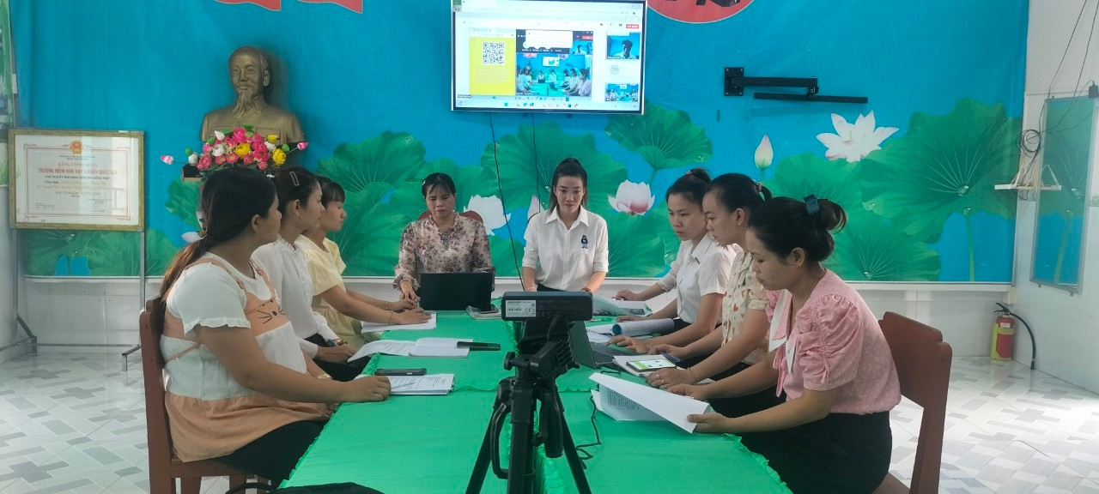
Hình 4: Giáo viên trong tổ lắng nghe thầy Trần Anh Dũng chia sẽ kinh nghiệm
- Mô hình “Sinh hoạt chuyên môn dựa trên nghiên cứu bài học trong chương trình dự án trẻ em thiệt thòi” đã được đội ngũ giáo viên nhà trường vận dụng một cách linh hoạt và có hiệu quả từ năm học 2022 – 2023 và tiếp tục phát huy ở năm học 2023 - 2024. Hy vọng với sự đổi mới trong sinh hoạt chuyên môn như trên sẽ từng ngày nâng cao chất lượng đội ngũ nhà giáo cũng như chất lượng giáo dục trong nhà trường./.

